

ERM AUTOMATISMES INDUSTRIELS
561 Allée de Bellecour 3 84200 CARPENTRAS
Tél :04 90 60 05 68-Fax :04 90 60 66 26
Site : http://www.erm-automatismes.com/
E-Mail : Contact@erm-automatismes.com

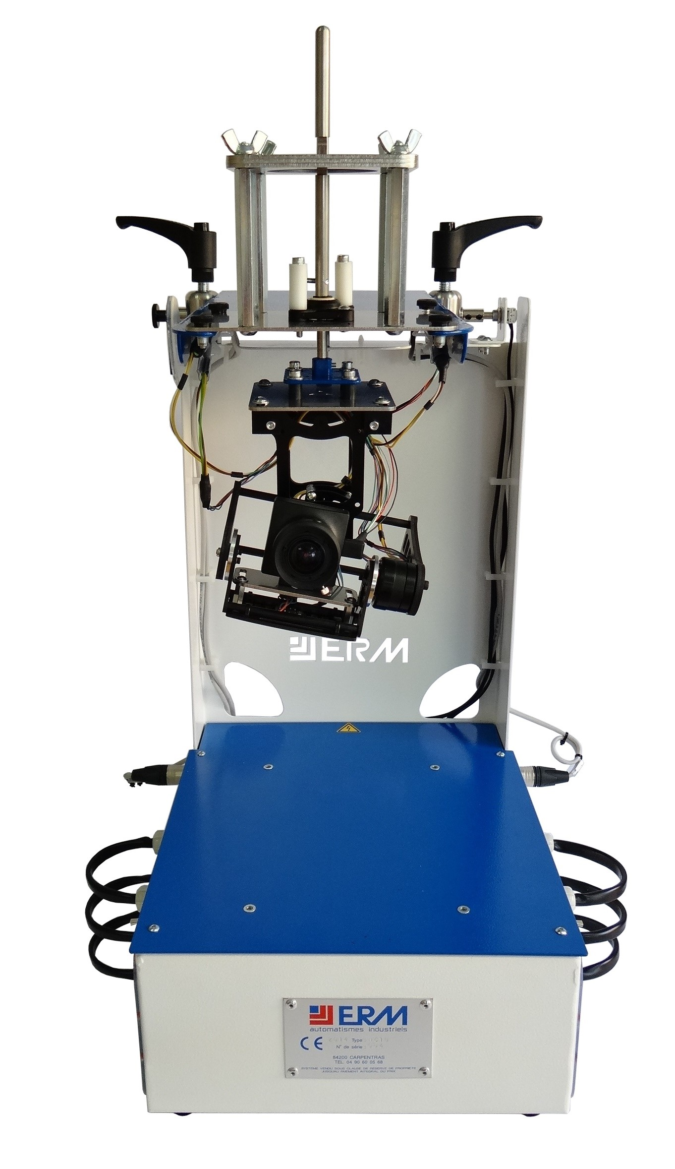
DOSSIER PÉDAGOGIQUE

Identification fréquentielle de la
Boucle Ouverte
Comparaison des systèmes Nacelle et Cheville NAO
Sujet

CPGE

1 Introduction : 1
2 Manipulations et analyse préalable : 2
2.1 Identification fréquentielle en Boucle Ouverte pour la cheville du robot NAO 2

Introduction :
Suite au TP Identification fréquentielle en Boucle Ouverte, il vous ait demandé d’analyser les résultats et conclure sur le comportement observé de la Nacelle de prise de vue aérienne (NC10) et de la Cheville NAO (NA11).

Pour cela il est nécessaire d’avoir réalisé le TP Identification fréquentielle en Boucle Ouverte de la Nacelle et d’avoir une connaissance du fonctionnement de la Cheville NAO (NA11).

.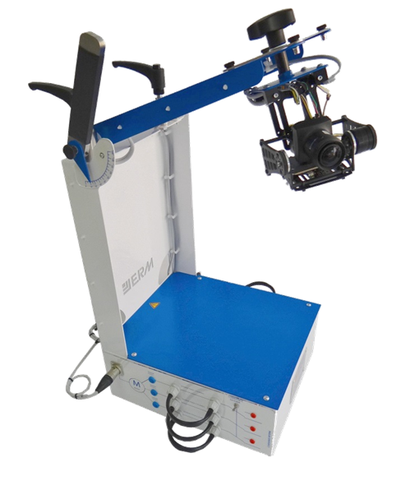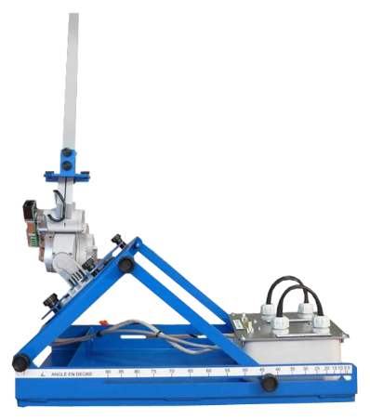
Nacelle de prise de vue aerienne
NC10
Cheville NAO
NA11

Manipulations et analyse préalable :

Identification fréquentielle en Boucle Ouverte pour la cheville du robot NAO

Une étude similaire a été réalisée sur la cheville du robot NAO, elle donne les résultats suivants.

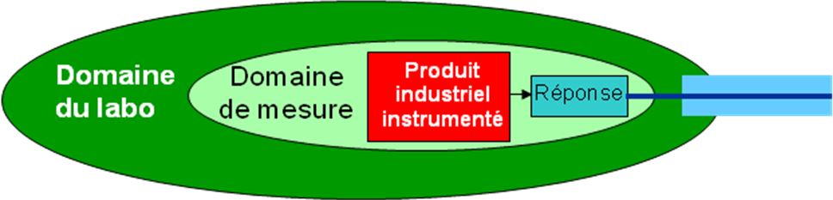

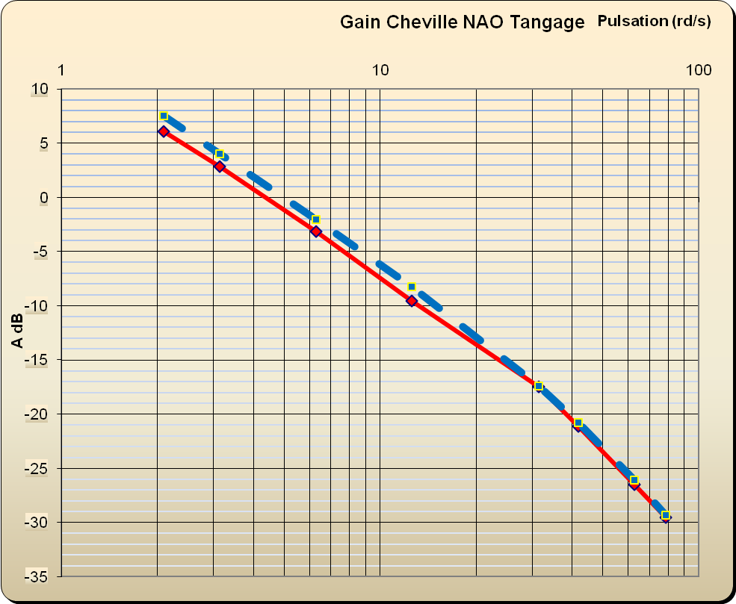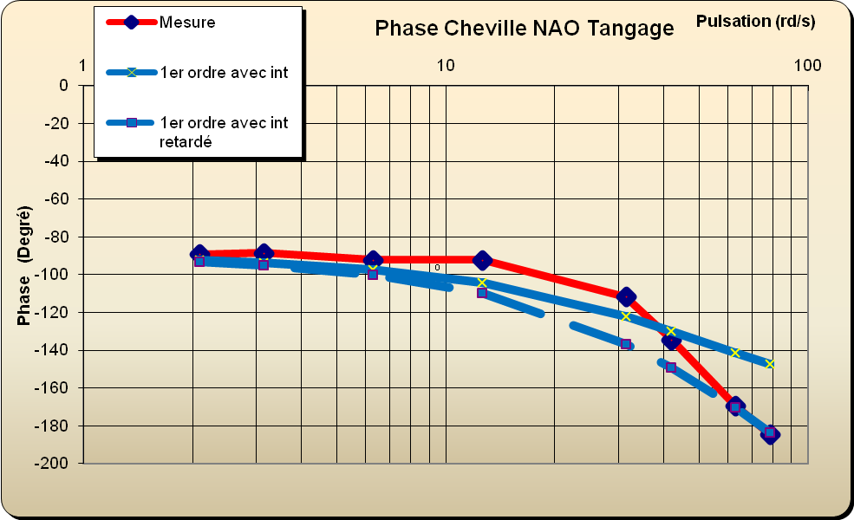

L’identification permet de proposer une fonction de transfert du 1er ordre avec intégration, dont les caractéristiques sont : Kbo = 5 , T = 0.02 s et Tau (temps de retard) = 8 ms

Q13 - Analyser et comparer les comportements fréquentiels en BO de la nacelle et de la cheville au travers de leur diagramme de Bode. Conclure.

